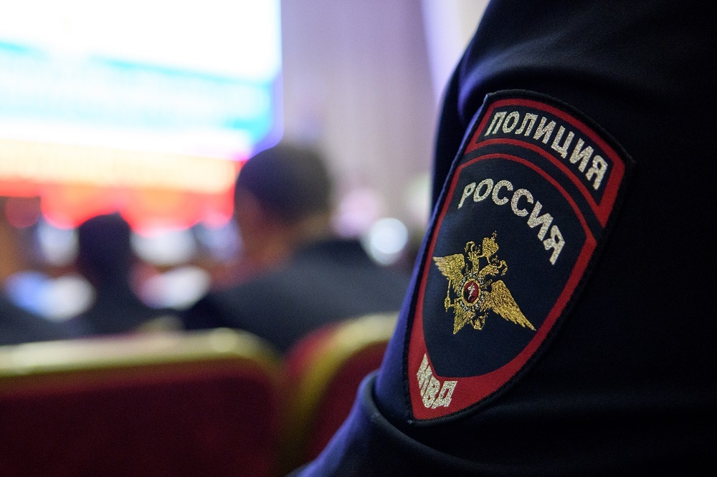

Межмуниципальный отдел МВД России «Ордынский»

проводит отбор кандидатов на обучение в образовательные организации системы МВД России: Омская академия МВД России, Барнаульский юридический институт, Волгоградская академия МВД России, Ростовский юридический институт МВД России на 2023 год.

Образовательные организации системы МВД России за счет федерального бюджета на основе целевого

приема готовят офицерские кадры для органов внутренних дел по широкому спектру специальностей.

Срок обучения по очной форме – 5 лет.

По завершению обучения выпускникам выдается ДИПЛОМ ГОСУДАРСТВЕННОГО ОБРАЗЦА

и присваивается специальное звание «ЛЕЙТЕНАНТ ПОЛИЦИИ»

ПРЕИМУЩЕСТВА ОБУЧЕНИЯ В ВУЗАХ СИСТЕМЫ МВД РОССИИ:

- обеспечение бесплатным форменным обмундированием;

- обеспечение ежемесячным денежным довольствием (первые четыре года обучения от 14000 рублей и от 25000 рублей в последний год обучения);

- предоставление благоустроенного общежития;

- бесплатное питание;

- гарантированное трудоустройство выпускников.

Перечень вступительных испытаний и дополнительных

испытаний по направлениям подготовки (специальностям):

- Русский язык (вступительные испытания по результатам ЕГЭ);

- Обществознание (вступительные испытания по результатам ЕГЭ);

- Физическая подготовка (дополнительное вступительное испытание)

По вопросам поступления в образовательные учреждения обращаться

в отделение по работе с личным составом МО МВД России «Ордынский»

по телефонам 8 (383-59) 23-007, 8 (383-59) 23-011

по адресу: р.п. Ордынское, пр. Революции, 19